Opis predmetu zákazky

Dovoľujem si Vás požiadať o predloženie cenovej ponuky:

Predmet zákazky – propagačný predmet - plaketa

Termín dodania – do 1.6.2025

Počet – 50ks plaketa č. 1 a 50ks plaketa č. 2

Bližšia špecifikácia :

Plaketa č. 1

Plaketa s logom Policajného zboru SR:

Gravírovanie:

znak Policajného zboru SR a názvom viď príloha foto č. 1

Kazeta:
rozmery produktu:
celková výška: 210mm
šírka: 150mm
hrúbka: 40mm
materiál: drevo
výstelka modrej farby

viď príloha foto č. 2

Plaketa č. 2

Plaketa s logom Policajného zboru SR:

Gravírovanie:

znak Policajného zboru SR a názvom viď príloha foto č. 1

Kazeta:
rozmery produktu:
celková výška: 110mm
šírka: 100mm
hrúbka: 40mm
materiál: drevo
výstelka modrej farby

viď príloha foto č. 2

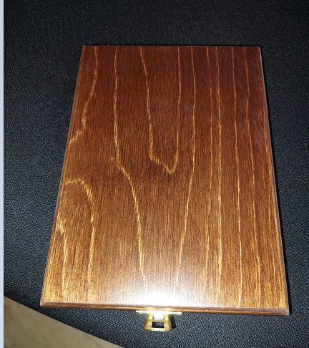

foto č. 2 drevená kazeta

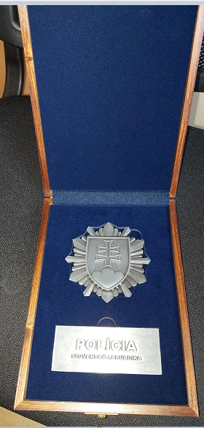

foto č. 1 znak Policajného zboru SR a názov

V prípade nejasností, alebo otázok ma prosím kontaktujte prostredníctvom emailovej adresy: patrik.forgac@minv.sk

Ďakujem.
Prajem pekný deň.
S pozdravom.

npor. Patrik Forgáč
starší referent | oddelenie medzinárodnej policajnej spolupráce


Prezídium Policajného zboru
úrad medzinárodnej policajnej spolupráce
Pribinova 2 | 812 72 Bratislava | Slovenská republika
tel.: +421 9610 56425 | fax: +421 9610 56409
patrik.forgac@minv.sk | www.minv.sk

